Déclaration n°001/AGT/2021 sur l’indice de perception de la corruption 2020 : la Guinée en mauvaise position
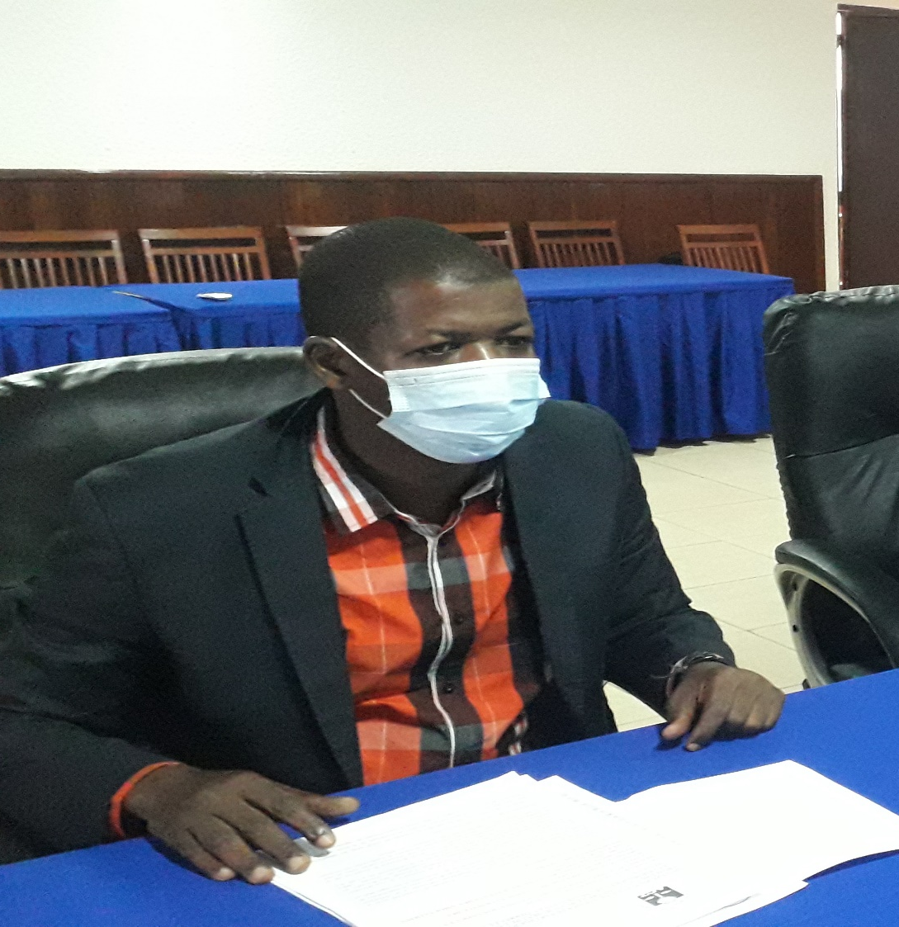
Le classement 2020 de Transparency International sur l’indice de perception de la corruption (IPC) dans le monde est disponible depuis le 28 janvier 2021. Créé en 1995 par le mouvement Transparency International, l’IPC est utilisé pour mesurer les perceptions de la corruption dans le secteur public perçue dans les administrations publiques et la classe politique de 180 pays et territoires du monde. Cet indice est constitué à partir de 13 évaluations d’experts et enquêtes indépendantes proposant chacune ses propres critères. Il est élaboré à l'aide d'enquêtes réalisées auprès d'hommes d'affaires, d'analystes de risques et d'universitaires résidant dans ces pays ou à l'étranger.
Pour l’année 2020 la Guinée a obtenu un score de 28/100, soit un recul d’un point par rapport au score réalisé en 2019 (29/100), et un score inférieur à la moyenne de la région de l’Afrique subsaharienne (32/100). Le pays est classé 137/180 et perd 7 places par rapport à 2019 (130/180). En Afrique, la Guinée occupe la 32e place sur 54 pays évalués alors qu’en 2019 elle occupait la 25e place, ce qui démontre un recule considérable de la promotion de la bonne gouvernance.
Ceci pourrait être imputé à plusieurs facteurs dont entre autres :
- Le rattachement de l’ANLC à la présidence de la République ce qui ne rend pas cette structure indépendante ;
- L’incohérence entre les discours politiques et les actions de prévention et de répression du pouvoir exécutif ;
- La pratique de la petite corruption à tous les niveaux par les agents de l’état (agents de sécurité, de santé, du système éducatif…) ;
- Le trafic d’influence, l’achat des consciences, le favoritisme, le népotisme, l’impunité et le copinage sont des corollaires qui accentuent les pratiques corruptives en Guinée ;
- La passivité du pouvoir exécutif et l’indifférence du pouvoir judiciaire autour des soupçons de corruption ;
- Les menaces, l’intimidation et l’incarcération des lanceurs d’alertes ; la suspension des journalistes d’investigation et des médias privés ;
- Un pouvoir législatif au service de l’exécutif ;
- La non publication par voie de presse des déclarations de biens et de patrimoine des hauts responsables de l’Etat et des régies financières à leur entrée en fonction et à leur départ ;
- L’insuffisance des moyens humains, techniques et financiers au niveau des structures d’inspection et de contrôle de l’Etat ;
- L’opacité des sources de financement politique qui constitue un frein à la construction d’une relation de confiance entre politiciens et citoyens et constituent une porte ouverte aux financements illicites ;
- La distribution des vivres, de l’argent, des engins roulants et des matériels lors des campagnes référendaire, législatives et présidentielles pour acheter des voix ;
- Une procédure de passation de marché non transparente conduisant à des infrastructures de mauvaise qualité ;
- Une politisation à outrance de l’administration publique à travers le parrainage électoral et l’utilisation des biens pour fin de campagne ;
Pour lutter contre la corruption, l’AGT lance un appel :
- Au gouvernement pour :
- Renforcer les organes de surveillance : pour que les ressources soient effectivement distribuées à ceux qui en ont le plus besoin, et non pas détournées par des personnes corrompues, les autorités de lutte contre la corruption et les organes de surveillance doivent avoir les fonds, les ressources et l’indépendance nécessaires pour remplir leurs fonctions ;
- Garantir la transparence de la passation de marchés : les procédures de passation de marchés précipitées et opaques offrent de nombreuses possibilités de corruption et de détournement des ressources publiques. Elles doivent rester ouvertes et transparentes afin de lutter contre les malversations, d’identifier les conflits d’intérêts et de garantir une tarification équitable ;
- Défendre la démocratie, promouvoir l’espace civique : le Gouvernement doit promouvoir les mécanismes de redevabilité publique dans la paix. Pour défendre l’espace civique, les organisations de la société civile et les médias doivent pouvoir travailler dans des conditions leur permettant de demander des comptes aux gouvernements ;
- Publier les données pertinentes et veiller à garantir leur accès : les citoyens ont droit à des informations sur l’exécution du budget de l’Etat, sur les biens et patrimoines des hauts responsables politiques et des régies financières. Le gouvernement doit également veiller à l’utilisation des ressources et biens publics au bénéfice du citoyen.
- Aux organisations de la Société et des médias
- De jouer leurs rôles d’alerte, de veille, d’interpellation et de contrôle citoyen afin que la redevabilité soit une valeur ajoutée de la part des décideurs ;
- De promouvoir le renforcement organisationnel et le réseautage des acteurs travaillant dans le secteur de la gouvernance pour une mutualisation des efforts ;
- De faire du journalisme d’investigation un métier pour surveiller et dénoncer la corruption à tous les niveaux.
- Aux partenaires techniques et financiers
- D’œuvrer pour le renforcement des capacités d’intervention de l’Etat, de la société civile et des médias engagés pour promouvoir la bonne gouvernance ;
- De mettre en place des outils performants pour réduire le risque de corruption des fonds destinés à l’amélioration du bien-être des citoyens.
Ensemble, combattons la corruption car ne rien c’est faire !
Conakry, le 09 février 2021
Le Président

Oumar Kanah DIALLO
Tél : 622 40 41 42

